Національний технічний університет України

«Київський політехнічний інститут»

Факультет інформатики та обчислювальної техніки

Кафедра обчислювальної техніки

Лабораторна робота № 5

з дисципліни: «Інженерія програмного забезпечення»

Тема: «Шаблони поведінки. Шаблони Iterator, Mediator, Observer»

Виконав:

студент групи ІО-33

Заколенко Роман

Перевірив:

Антонюк А.І.

2014

**Мета роботи:** Вивчення шаблонів поведінки. Отримання базових навичок з застосування шаблонів Iterator, Mediator, Observer.

**Варіант завдання - 5 (3308 mod 9 = 5):**

Визначити специфікацію класу, який інкапсулює структуру по’вязаних графічних елементів та реалізацію методів взаємодії цих елементів під час сумісної зміни властивостей(колір). Забезпечити слабку зв’язність елементів.

**UML-діаграма**

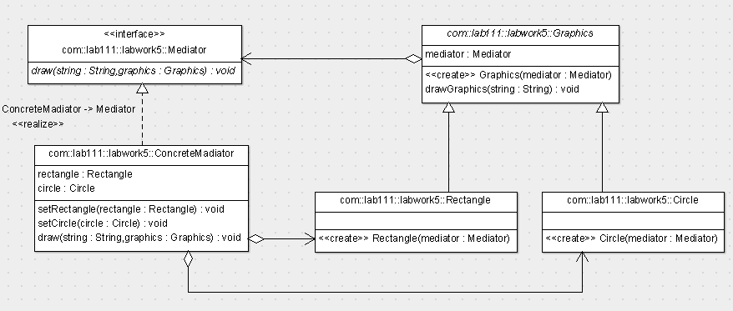

**Лістинг**

**package** com.lab111.labwork5;

/**

* **@author** Roman Zakolenko

* **@version** 5.5

* Interface Mediator

*/

**public** **interface** Mediator {

/**

* **@param** string

* indicates that there is displayed on the screen

* **@param** graphics

* assigned with object of class Graphics

*/

**public** **abstract** **void** draw(String string, Graphics graphics);

}

**package** com.lab111.labwork5;

/**

* **@author** Roman Zakolenko

* **@version** 5.5

* Class who implements interface Mediator

*/

**public** **class** ConcreteMadiator **implements** Mediator {

/**

* The field who contained link to the object of class Rectangle

*/

**protected** Rectangle rectangle;

/**

* The field who contained link to the object of Circle

*/

**protected** Circle circle;

/**

* **@param** rectangle

* assigned with the field rectangle

*/

**public** **void** setRectangle(Rectangle rectangle) {

**this**.rectangle = rectangle;

}

/**

* **@param** circle

* assigned with the field circle

*/

**public** **void** setCircle(Circle circle) {

**this**.circle = circle;

}

/*

* (non-Javadoc)

*

* @see com.lab111.labwork5.Mediator#draw(java.lang.String,

* com.lab111.labwork5.Graphics)

*/

**public** **void** draw(String string, Graphics graphics) {

System.*out*.println(graphics.getClass() + ": " + string);

}

}

**package** com.lab111.labwork5;

/**

* **@author** Roman Zakolenko

* **@version** 5.5

* Abstract class of object which interact with the Mediator

*/

**public** **abstract** **class** Graphics {

/**

* The fields who contained link to the object of class Mediator

*/

**protected** Mediator mediator;

/**

* **@param** mediator

* assigned with the field mediator

*/

**public** Graphics(Mediator mediator) {

**this**.mediator = mediator;

}

/**

* **@param** string

* indicates that there is displayed on the screen

*/

**public** **void** drawGraphics(String string) {

mediator.draw(string, **this**);

}

}

**package** com.lab111.labwork5;

/**

* **@author** Roman Zakolenko

* **@version** 5.5

* This class extends Graphics

*/

**public** **class** Rectangle **extends** Graphics {

/**

* **@param** mediator

* assigned with the object of class Mediator

*/

**public** Rectangle(Mediator mediator) {

**super**(mediator);

}

}

**package** com.lab111.labwork5;

/**

* **@author** Roman Zakolenko

* **@version** 5.5

* This class extends Graphics

*/

**public** **class** Circle **extends** Graphics {

/**

* **@param** mediator

* assigned with the object of class Mediator

*/

**public** Circle(Mediator mediator) {

**super**(mediator);

}

}

**package** com.lab111.labwork5;

/**

* **@author** Roman Zakolenko

* **@version** 5.5

*/

**public** **class** Lab5 {

**public** **static** **void** main(String[] args) {

ConcreteMadiator m = **new** ConcreteMadiator();

Rectangle rectangle = **new** Rectangle(m);

Circle circle = **new** Circle(m);

m.setRectangle(rectangle);

m.setCircle(circle);

circle.drawGraphics("green");

rectangle.drawGraphics("blue");

}

}

**Документація**

## C

Circle - Class in com.lab111.labwork5

**Circle(Mediator)** - Constructor for class com.lab111.labwork5.Circle

**circle** - Variable in class com.lab111.labwork5.ConcreteMadiator

The field who contained link to the object of Circle

com.lab111.labwork5 - package com.lab111.labwork5

ConcreteMadiator - Class in com.lab111.labwork5

**ConcreteMadiator()** - Constructor for class com.lab111.labwork5.ConcreteMadiator

**draw(String, Graphics)** - Method in class com.lab111.labwork5.ConcreteMadiator

**draw(String, Graphics)** - Method in interface com.lab111.labwork5.Mediator

**drawGraphics(String)** - Method in class com.lab111.labwork5.Graphics

## G

Graphics - Class in com.lab111.labwork5

**Graphics(Mediator)** - Constructor for class com.lab111.labwork5.Graphics

## L

Lab5 - Class in com.lab111.labwork5

**Lab5()** - Constructor for class com.lab111.labwork5.Lab5

**main(String[])** - Static method in class com.lab111.labwork5.Lab5

Mediator - Interface in com.lab111.labwork5

## R

**rectangle** - Variable in class com.lab111.labwork5.ConcreteMadiator

The field who contained link to the object of class Rectangle

Rectangle - Class in com.lab111.labwork5

**Rectangle(Mediator)** - Constructor for class com.lab111.labwork5.Rectangle

## S

**setCircle(Circle)** - Method in class com.lab111.labwork5.ConcreteMadiator

**setRectangle(Rectangle)** - Method in class com.lab111.labwork5.ConcreteMadiator

**Висновки:**

В результаті виконання лабораторної роботи я вивчив три шаблони поведінки, а саме Iterator, Mediator, Observer та практично реалізував шаблон Mediator.